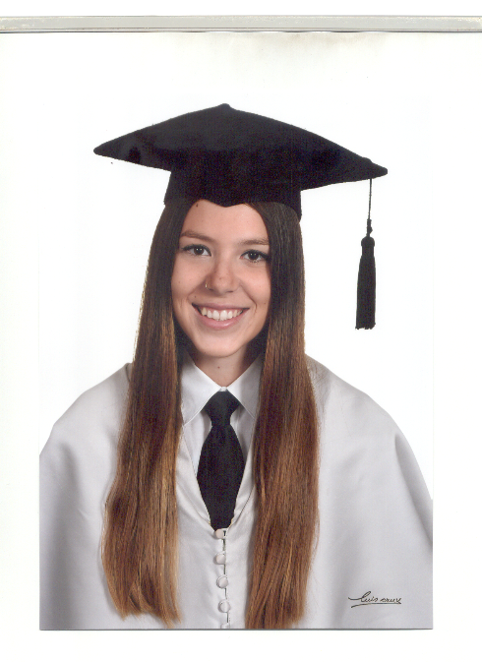**CRISTINA OLIVA MANCERA**

**Datos personales**

-Fecha de nacimiento: 20/07/1996

-Nacionalidad: Española

-Lugar de nacimiento: Sevilla

-Dirección: C/Toledo nº9 piso 2ºC

-Código postal: 41010

-Teléfono de contacto: 660206873

-DNI: 77823886M

-Correo electrónico: [cristinaoliva96@gmail.com](mailto:cristinaoliva96@gmail.com)

-Estado civil: Soltera

**Datos académicos**

-Título de Educación Secundaria Obligatoria (ESO), expedido en Sevilla, realizado en el Colegio Nuestra Señora del Rosario. Finalizado en 2012.

-Título de Bachillerato de Ciencias de la Salud, realizado en el Instituto Vicente Aleixandre. Finalizado en 2014.

-Título de Inglés, nivel B1, expedido por la Universidad de Cambridge. Obtenido en 2015.

-Curso de manipulador de alimentos (2017)

-Titulación Grado en Enfermería realizado en la Universidad de Sevilla, promoción 2014-2018.

**Experiencia profesional**

Experiencia profesional:

-Agosto 2018-Septiembre 2018: Enfermera en Hospital Universitario Virgen Macarena (Servicio: Retén de enfermería).

Practicas no remuneradas:

-Medicina Interna (Hospital Universitario Virgen Macarena)

-Unidad de Hospitalización de Escolares (Hospital Universitario Virgen Macarena)

-Urgencias Pediatría (Hospital Universitario Virgen Macarena)

-Unidad de Cuidados Intensivos Cardio-pulmonar (Hospital Universitario Virgen Macarena)

-Urgencias generales y de traumatología (Hospital Universitario Virgen Macarena)

-Atención Primaria (Centro de Salud Amante Laffón)

**Datos de interés**

-Disponibilidad total y posibilidad de incorporación inmediata.

-Dispongo de carné de conducir tipo B.